Отчёт по лабораторной работе №4

Дисциплина: Архитектура компьютеров

Филипьева Ксения Дмитриевна

Содержание

# 1 Цель работы

Получение навыков правильной работы с репозиториями git.

# 2 Задание

1. Выполнить работу для тестового репозитория.
2. Преобразовать рабочий репозиторий в репозиторий с git-flow и conventional commits.

# 3 Теоретическое введение

Gitflow Workflow опубликована и популяризована Винсентом Дриссеном. Gitflow Workflow предполагает выстраивание строгой модели ветвления с учётом выпуска проекта. Данная модель отлично подходит для организации рабочего процесса на основе релизов. Работа по модели Gitflow включает создание отдельной ветки для исправлений ошибок в рабочей среде.

# 4 Выполнение лабораторной работы

Открываем ТУИС и приступаем к выполнению четвертой лабораторной работы (рис. fig. 1)

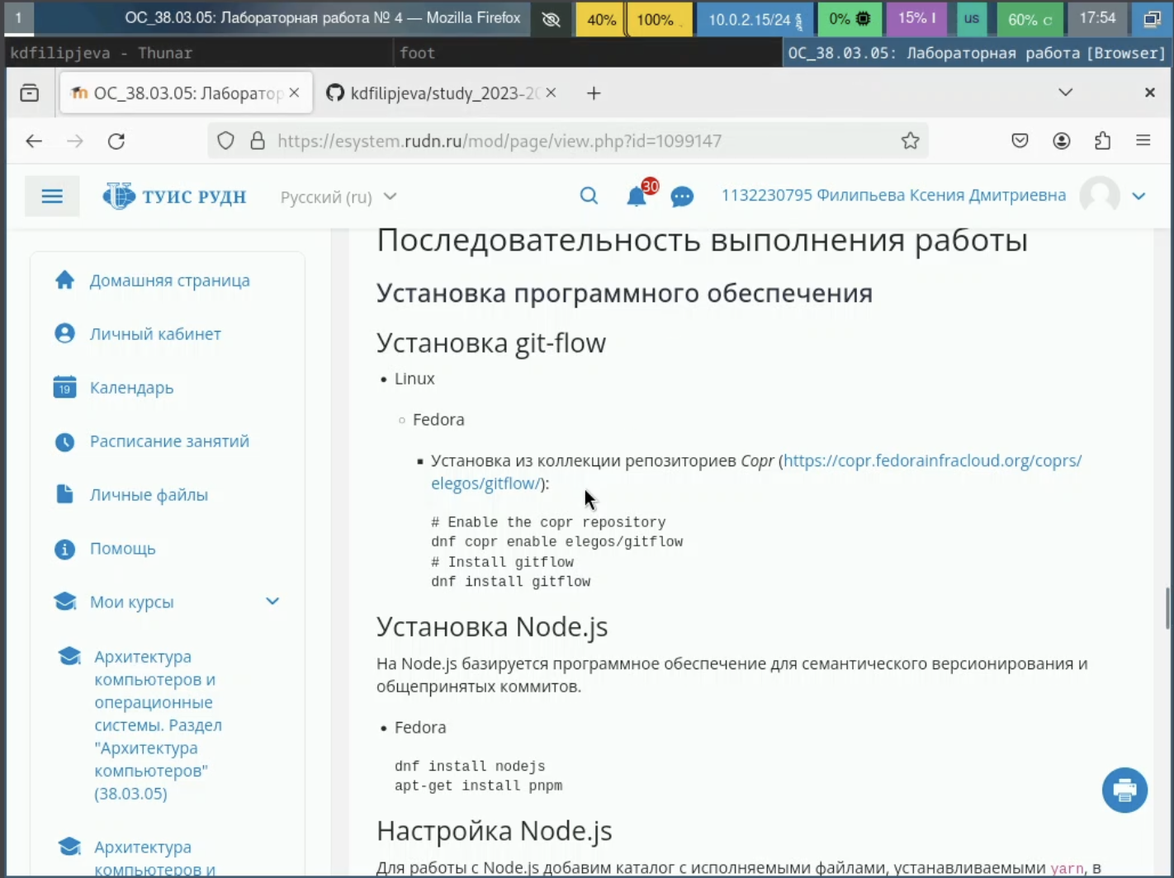

Рис. 1: Туис

Вводим команды для установки git-flow. (рис. fig. 2)

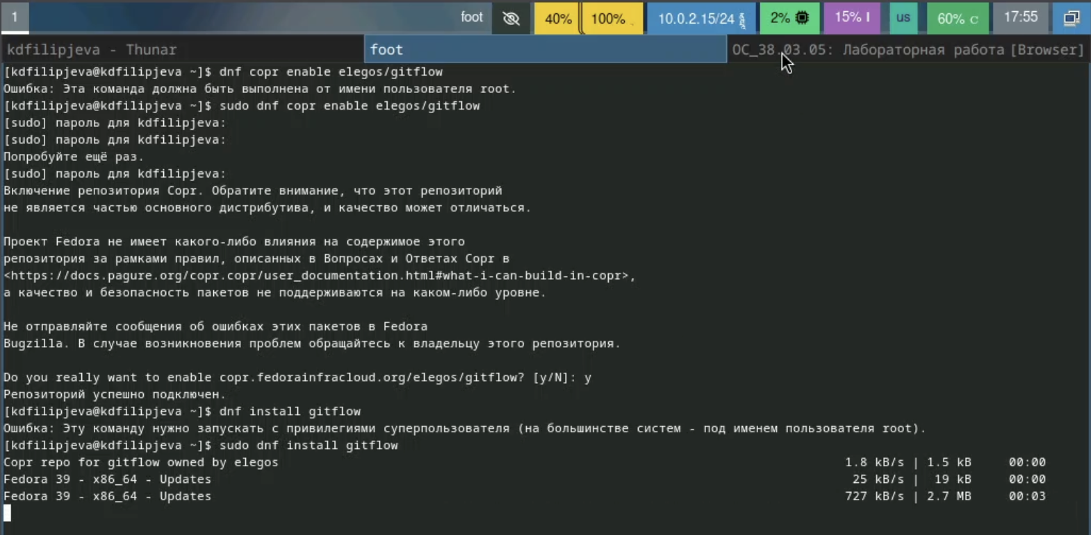

Рис. 2: Команды

Вводим команды для установки Node.js (рис. fig. 3)

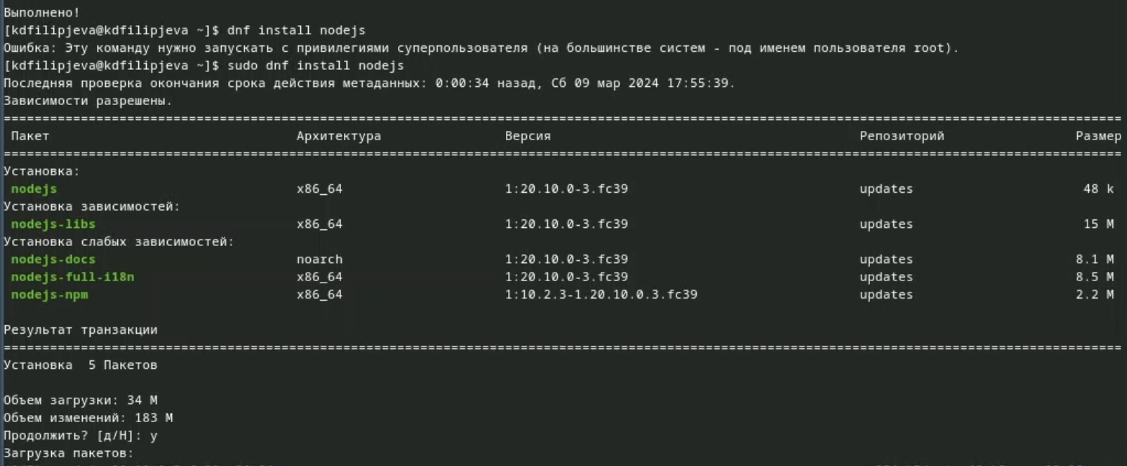

Рис. 3: Команды

Поскольку команда для установки pnpm устарела, установим напрямую, взяв команду с сайта (рис. fig. 4)



Рис. 4: Установка pnpm

После окончания установки вводим команды для авторизации в pnpm (рис. fig. 5)

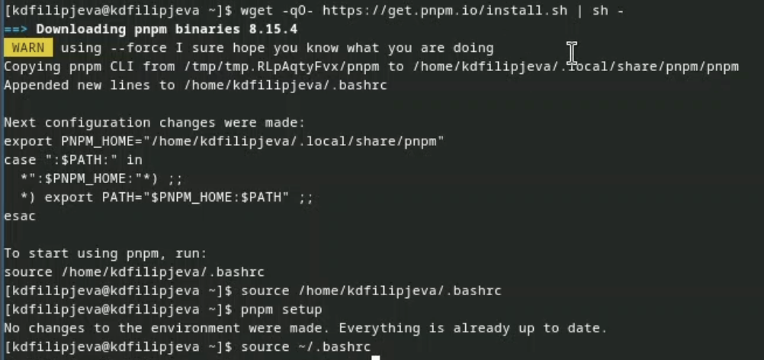

Рис. 5: Авторизация в pnpm

Далее устанавливаем команды, которые помогут в форматировании комитов и создании логов. (рис. fig. 6)

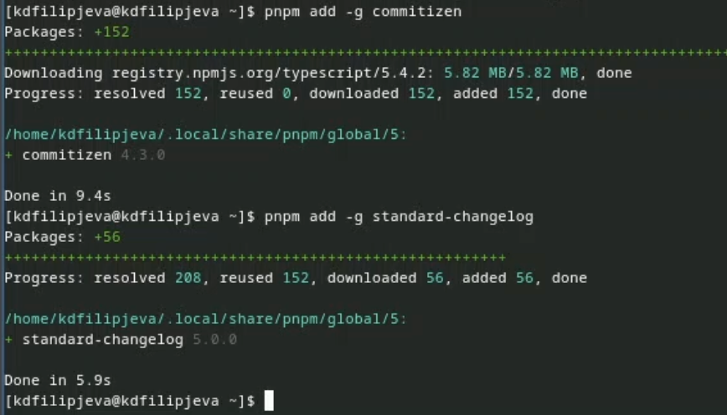

Рис. 6: Установка команд

Создаем новый репозиторий git-extended (рис. fig. 7)

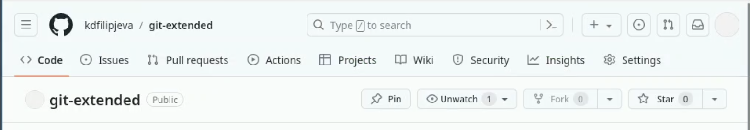

Рис. 7: Созданный репозиторий

Клонируем наш созданный репозиторий в локальное хранилище(рис. fig. 8)



Рис. 8: Клонирование репозитория

Создадим файл, чтобы репозиторий не был пустым(рис. fig. 9)

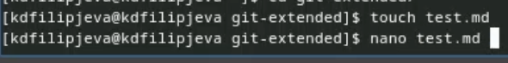

Рис. 9: Создание файла

Введем что-то в наш созданный файл(рис. fig. 10)

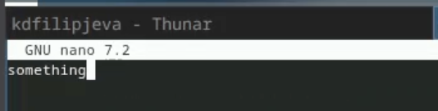

Рис. 10: Наполнение файла

Проиндексируем файлы, находящиеся в папке, а также сделаем коммит (рис. fig. 11)



Рис. 11: Индексация файлов и коммит

Подключим наш репозиторий к ОС и отправим файлы в ветку main(рис. fig. 12)



Рис. 12: ПОдключение репозитория

Выведем конфигурацию общепринятых коммитов, которая имеется сейчас(рис. fig. 13)

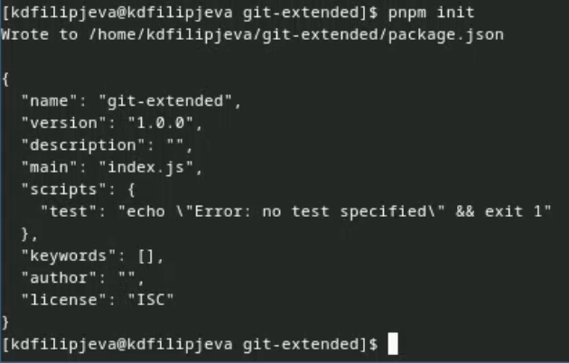

Рис. 13: Вывод конфигурации

Отредактируем конфигурацию общепринятых коммитов под нас(рис. fig. 14)

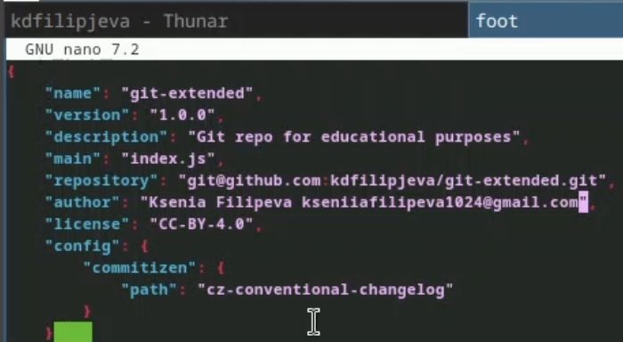

Рис. 14: Отредактированная конфигурация

Проиндексируем новые файлы и сделаем коммит(рис. fig. 15)

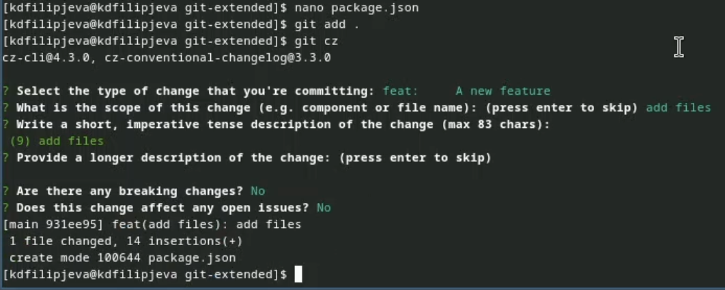

Рис. 15: Индексация новых файлов и коммит

Отправим файлы на гитхаб(рис. fig. 16)

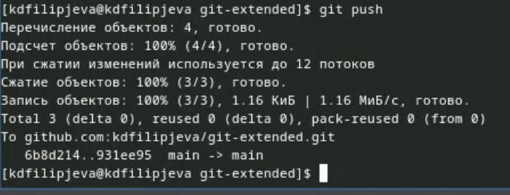

Рис. 16: Отправка файлов

Инициализируем и настроим git flow(рис. fig. 17)

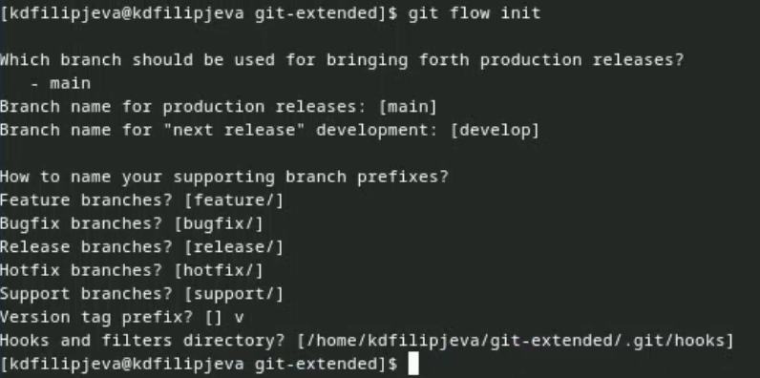

Рис. 17: Настройка гит флоу

Проверим ветку, в которой мы находимся и отправим файлы в хранилище(рис. fig. 18)

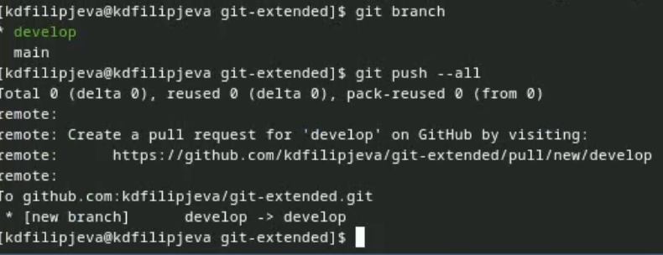

Рис. 18: Проверка ветки и отправка файлов

Установим ветку как вышестоящую для нынешней и создадим релиз с версией 1.0.0(рис. fig. 19)

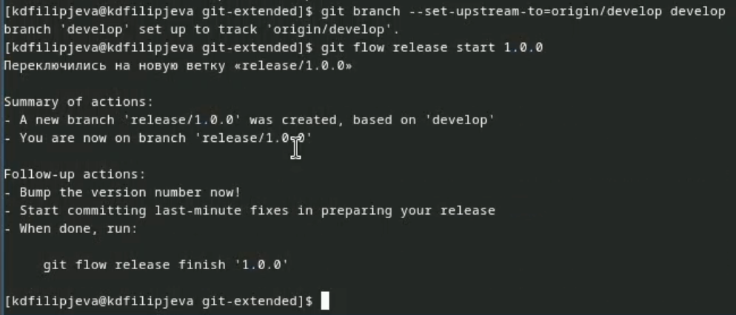

Рис. 19: Выстроение иерархии веток

Создадим журнал изменений и проиндексируем его(рис. fig. 20)

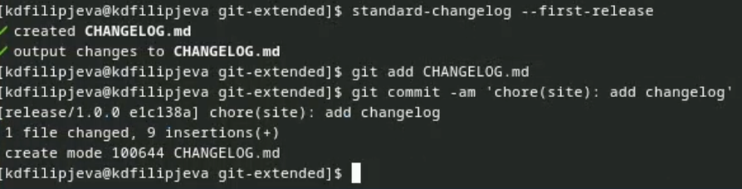

Рис. 20: Создание ченджлога

Зальем нашу релизную ветку в основную(рис. fig. 21)

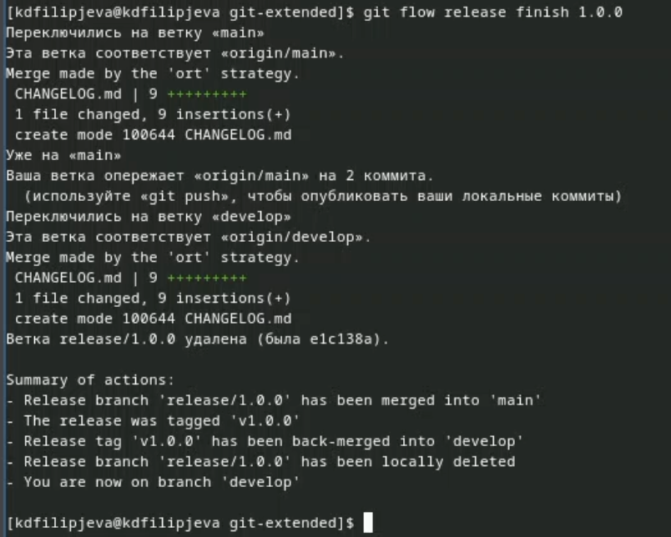

Рис. 21: Соединение веток

Отправим данные на гитхаб(рис. fig. 22)

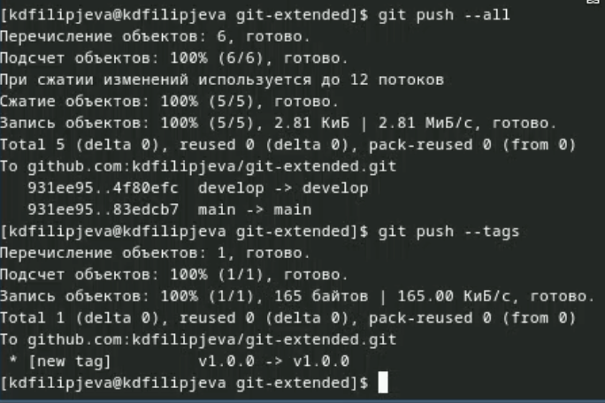

Рис. 22: Отправка данных

Создадим релиз на гитхабе(рис. fig. 23)

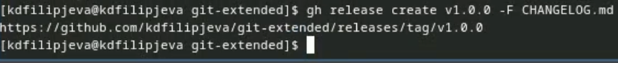

Рис. 23: Создание релиза

Создадим ветку для новой функциональности и сразу объеденим ее с веткой develop, потому что никаких изменений мы не вносили(рис. fig. 24)

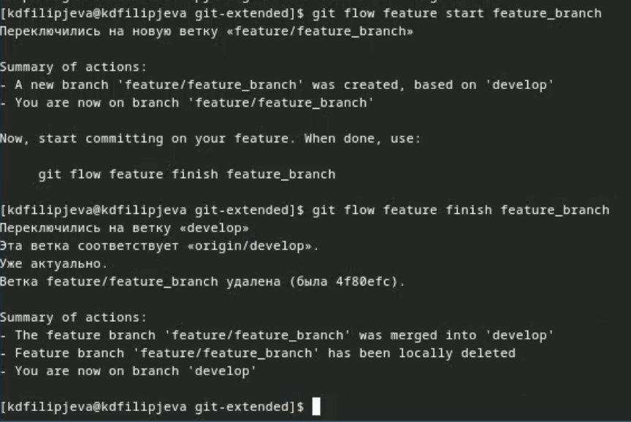

Рис. 24: Создание новой ветки и объединение с другой

Создадим релиз с версией 1.2.3 и отредактируем файл package.json для этой версии(рис. fig. 25)

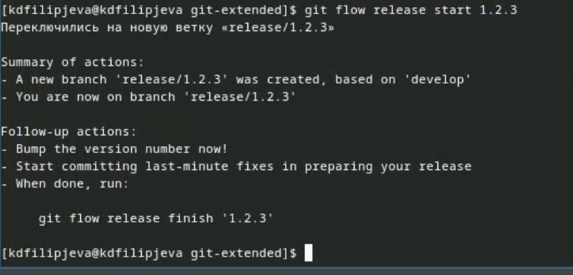

Рис. 25: Создание релиза

Создадим журнал изменений, проиндексируем его и сделаем коммит(рис. fig. 26)

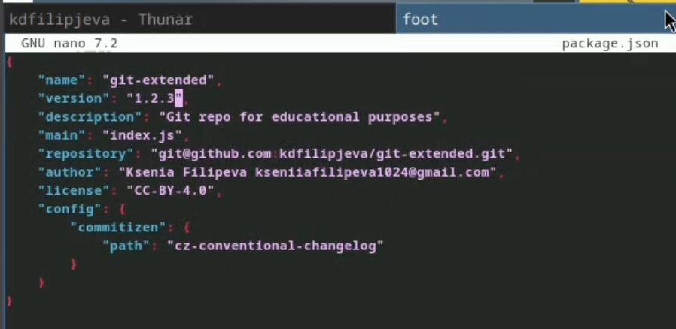

Рис. 26: Создание, индексация и коммит ченджлога

Зальем релизную ветку в основную(рис. fig. 27)

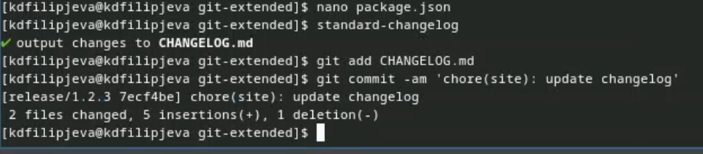

Рис. 27: Соединение веток

Отправим все данные на гитхаб и создадим релиз с комментариями из журнала изменений(рис. fig. 28)

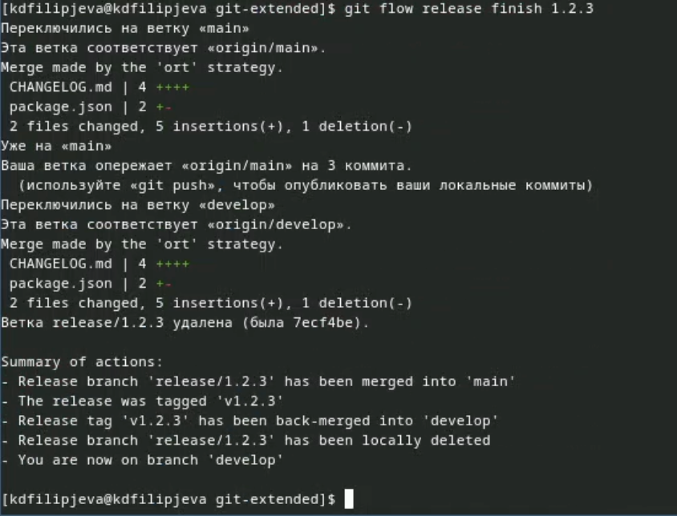

Рис. 28: Отправка всех данных на гитхаб

# 5 Выводы

В ходе лабораторной работы мы научились продвинутому использованию гитхаба.